Патриотическая акция посвященная Дню памяти Мусы Джалиля
22.08.2024
21 августа у памятника выдающемуся поэту Герою Советского Союза Мусе Джалилю прошла патриотическая акция, посвященная Дню памяти Мусы Джалиля и его соратников.
Отдать дань уважения подвигу Героя пришли глава управы района Зябликово – Князев Константин Игоревич, депутат муниципального округа Зябликово Шлякова Елена Николаевна, заместитель Премьер-министра Татарстана – полномочный представитель РТ в РФ Равиль Калимуллович Ахметшин, представители Совета ветеранов района, общественность. В почетном карауле у памятника стояли военнослужащие Преображенского полка и кадеты школы № 534.
Участники акции возложили цветы к памятнику, как благодарность за его мужество и стойкость, за вклад в литературу. В этот трогательный момент звучали лучшие стихи Джалиля, наполненные любовью к родине.
Муса Джалиль не только стал голосом своего героического поколения, но и символом борьбы за право жить и называться человеком.
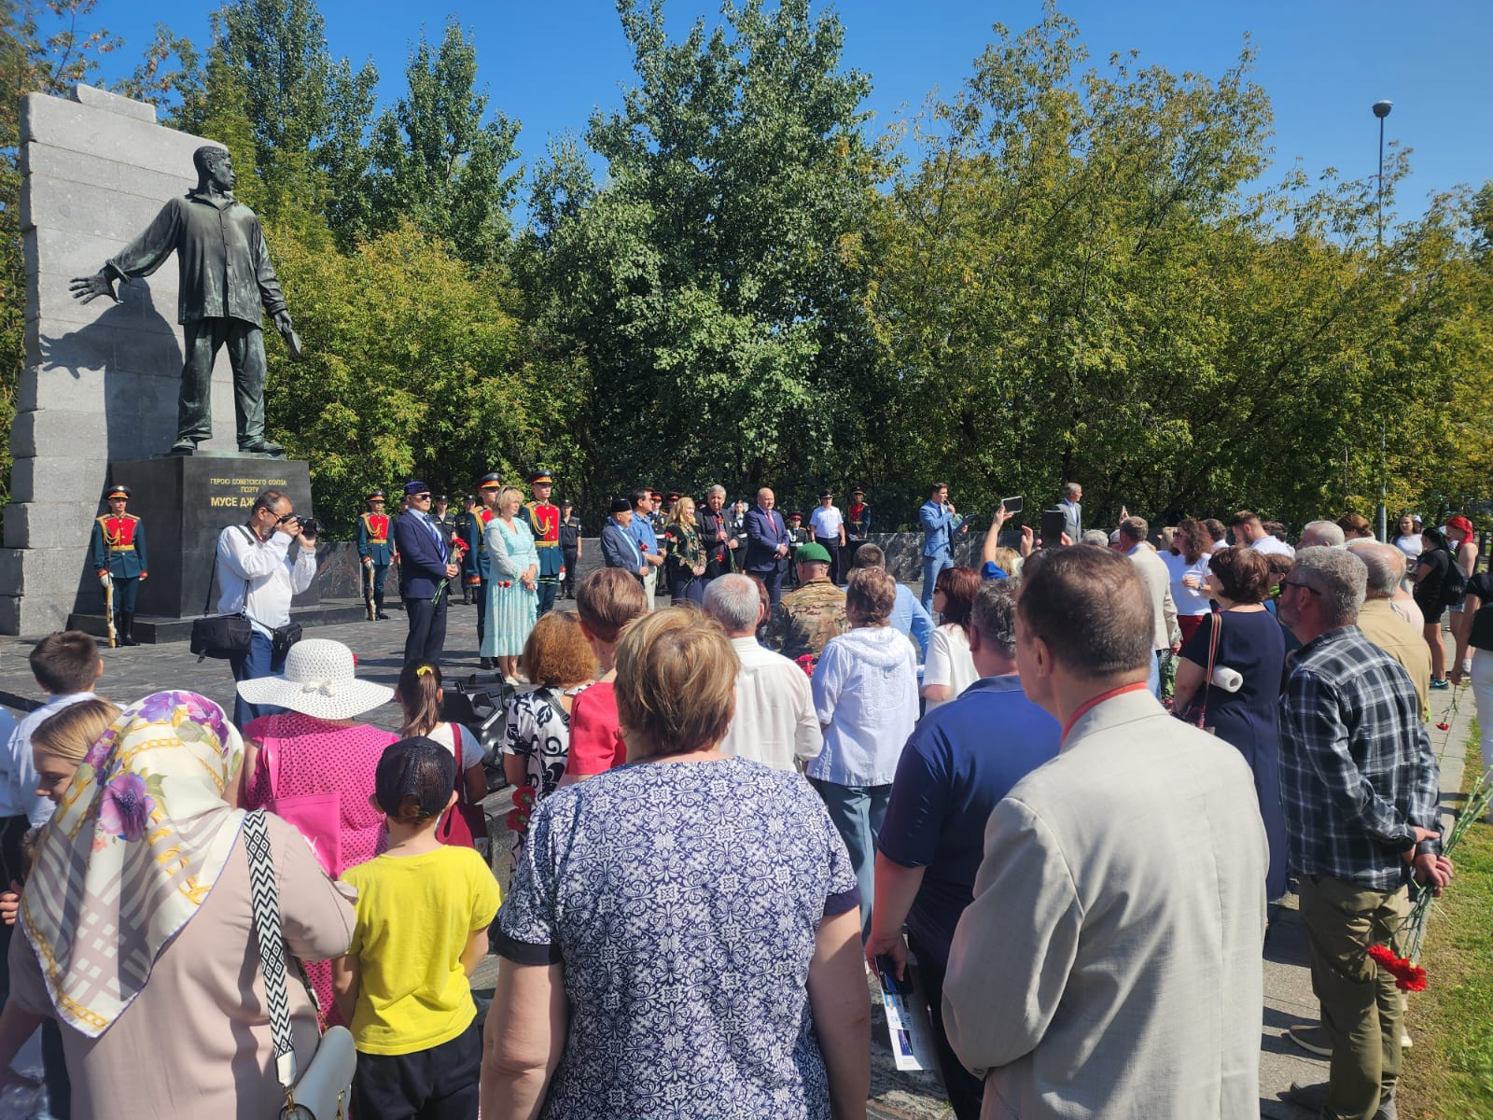
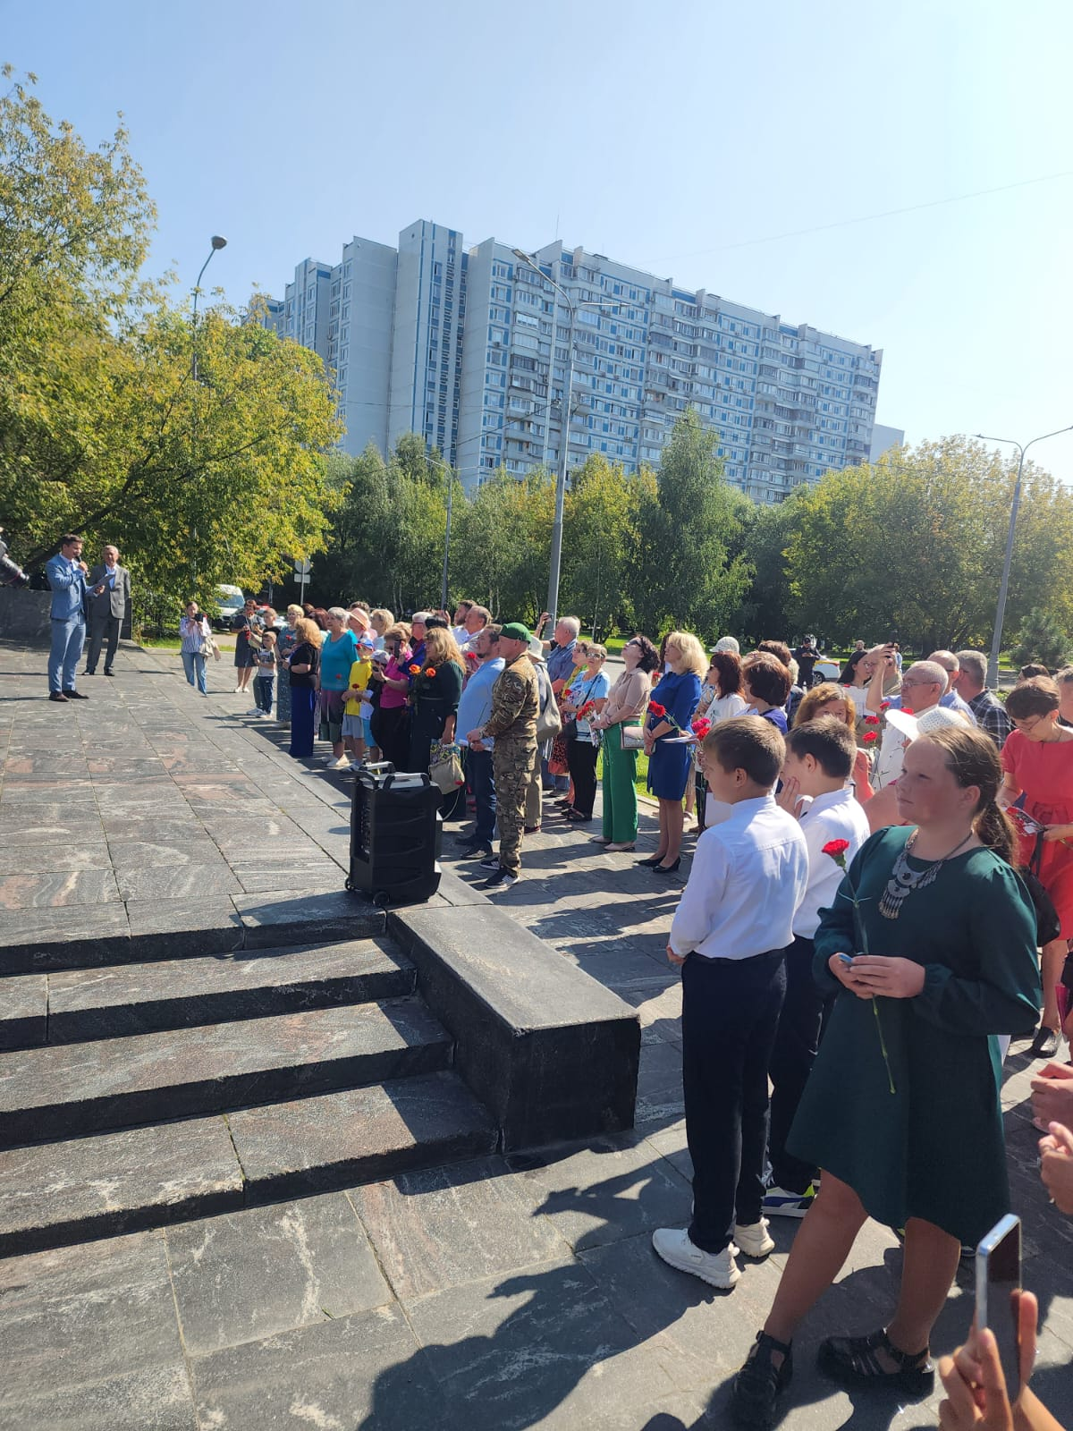

Адрес страницы: http://zyablikovo.mos.ru/counter-terrorism/anti-terrorist-activity-of-the-district-zyablikovo-southern-administrative-district-of-moscow-city/measures-to-combat-extremism-and-terrorism/detail/12530792.html
Управа района Зябликово города Москвы

